|  |  |
| --- | --- |
|  | **Приложение № 1 к Договору № __________________ от __.__._____**  о комплексном развитии территории жилой застройки, ограниченной улицами Сельской Богородской, Мишкинской и Индустриальным шоссе в Калининском районе городского округа город Уфа Республики Башкортостан |

**Сведения о границах территории жилой застройки, ограниченной улицами Сельской Богородской, Мишкинской и Индустриальным шоссе в Калининском районе городского округа город Уфа Республики Башкортостан**

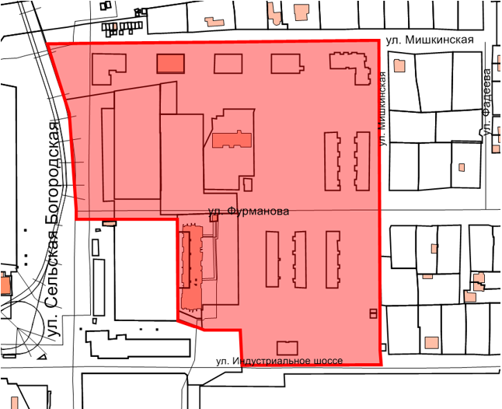

Границы территории жилой застройки

**ПЕРЕЧЕНЬ**

**координат характерных точек границ территории комплексного развития   
в системе координат МСК-02**

|  |  |  |
| --- | --- | --- |
| № п/п | X | Y |
| 1 | 666190,85 | 1371187,15 |
| 2 | 666192 | 1371225,16 |
| 3 | 666194,89 | 1371353,25 |
| 4 | 666198,62 | 1371493,86 |
| 5 | 666198,5 | 1371502,7 |
| 6 | 665926,84 | 1371507,73 |
| 7 | 665902,96 | 1371508,17 |
| 8 | 665889,34 | 1371509,06 |
| 9 | 665886,93 | 1371376,52 |
| 10 | 665920,52 | 1371374,89 |
| 11 | 665919,89 | 1371340,42 |
| 12 | 665923,13 | 1371332 |
| 13 | 665923,12 | 1371331 |
| 14 | 665928,82 | 1371315,08 |
| 15 | 665933,82 | 1371314,97 |
| 16 | 666025,36 | 1371313,11 |
| 17 | 666024,56 | 1371253,56 |
| 18 | 666024,07 | 1371216,81 |
| 19 | 666033,38 | 1371216,71 |
| 20 | 666124,72 | 1371209,09 |
| 21 | 666174,96 | 1371192,51 |
| 22 | 666190,85 | 1371187,15 |

**Администрация: Застройщик:**

**(должность) (должность)**

**____ФИО______/__подпись _____ФИО______/_______подпись**